人財の森専用アドレス：

asupia-jinzai@bz04.plala.or.jp

毎月月末に配信中。登録は

右記ホームページから　→

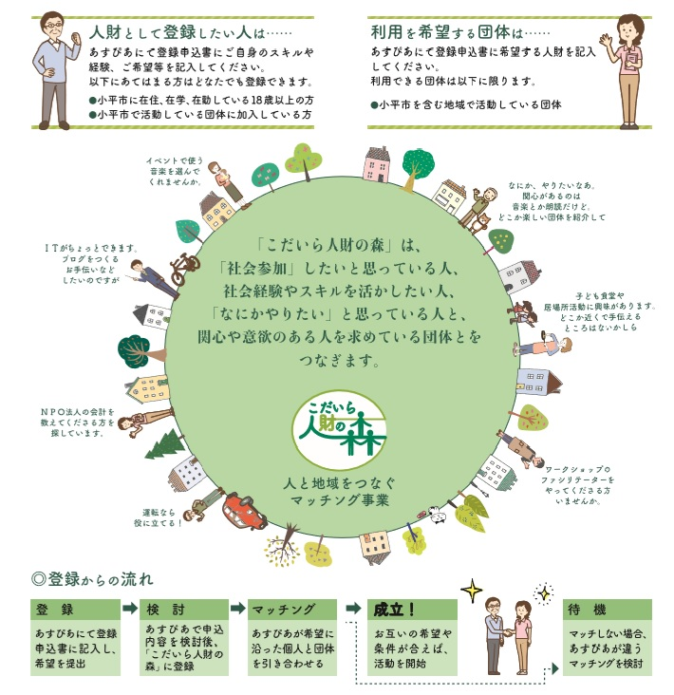

【問合せ先】

小平市民活動支援センターあすぴあ

☎ 042-348-2104、FAX 042-348-2115

〒187-0031小平市小川東町4-2-1

9:00〜21:00（月・祝および奇数月第２日曜休館）

E-mail:info@kodaira-shiminkatsudo-ctr.jp

URL:http://kodaira-shiminkatsudo-ctr.jp

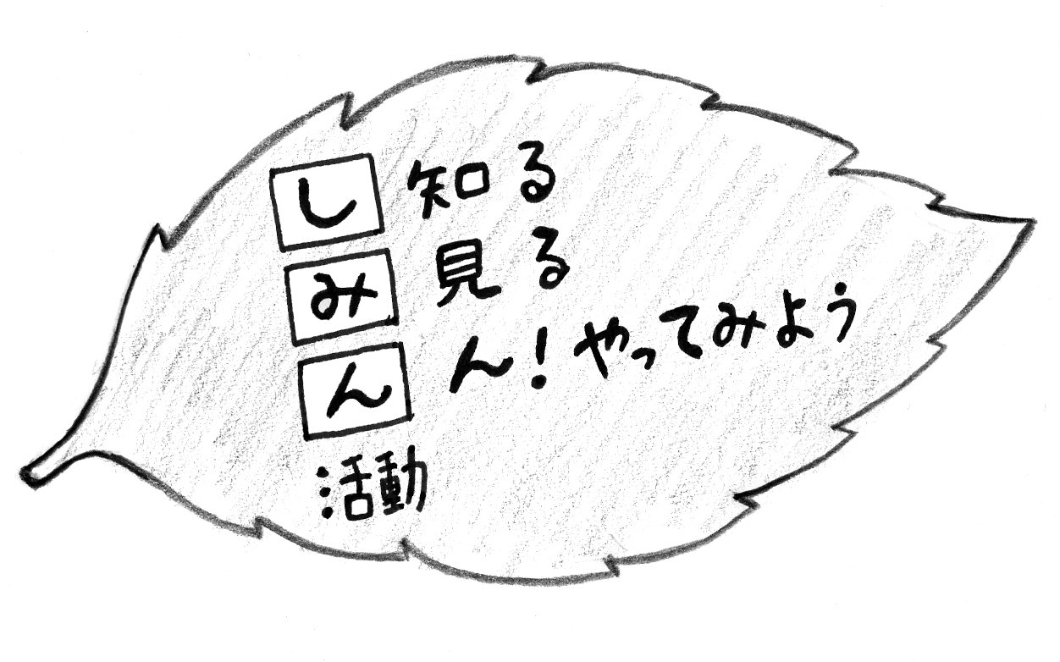

2010.4.1からNPO法人小平市民活動ネットワークが指定管理者として小平市民活動支援センターの管理運営をしています。

リーフレットより

こだいら人財の森事業がスタートしました！

部会員募集